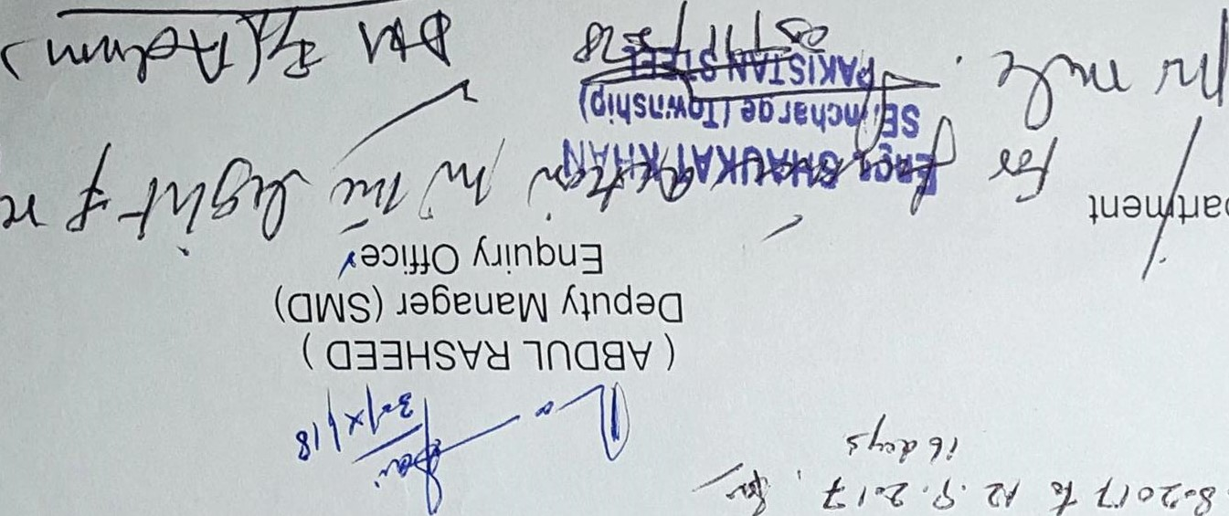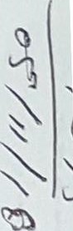。一、3「(d8Y)の6」eqou了

uedea(LIMOL一ののあ)の6」2をu一・〕9・90

・eseéldpellituqns

) 、、べま・ 、 べ之℃9」のd℃のuoをの111u! の丘一0のののuきあpueの一ouつの丘←0illeepの三se=の se-u]の0u00deep のz一60一odeの 毛nのsepesnooe ←0)00000」0=一 0ラ0一00一000一【一00E=000地「」mo←一00あ00」0=00一ち0000三一0 00あ一000

NO一Sココ0N00

# ~000Kueleのの一n」の>eの一 MO=0一peqPlnoqseq一一 一を000e0の一n」6L1111eneの>eの一℃emo=0こouseqeq

ON一CIN一」 pのの」6e pue℃の一dの00eéAeq1.110qelep=4dn 」Inbueち6u一pのの00」d P91JS11esの」ecooq pののe の」のMqち8 pのSO一0K」InbueecopueN/9-e6ed sesuousanb(M)pののeeqpue℃uのもpSILIち I-JOI~0の1.11-.100ul」0~noのSO」d(C)と の」ow 0一 ℃0トの9一011eq コ、山el-Ilのzこe一n6の」ちpeelSL11lunoooeSl〔一0一eoueleqの」のMコ一山 Pieseqあq亡n」•ecu!)Lil119M/qnpuo ℃のI-loeの」 ℃一n00eqoswelqo」deOSIe色のmのの一」e一eの 〔~~ se se(8く「Nコd)0く8く0一(Tv'S I-I!の一ouコS!l-l」0Llleepeco6111eqpのq」0一0一pqoncuueeqpeq 、 60モ9~uのw abed pの00でuのをのwの ~s 」M pellituqnspesnooesの>一ののLLllqp uのsの」d、uos」のdqpqの一6 の uofepol

・8一6一 〔6℃の一 sem



Sl1-10の」のdpesnooepue」0ち0のso」dち uの~xのecuOldnp①so一0のsの00」d 」Inbueosuousenb巴

Inqの9ちuののneoMOLAS、-leuewのを6u一p」e6の」uollsenb 」nJyse0)型9S!」0ち〇eso」dhepol

N、6e6ed pのの0一ouのewes pellicuqns0の一eseq」0ち0のso」dpueあ=の一 」Inbueecu

0~℃のp一>0」dsemewesのqこ0{dooe'(shep9こ769dZ一9ト一あ98Zwoと℃9あdesqewのをDu一をe6の」

」 の ト70790 uoueoqddeuepellicuqns"pee」lepeqeqellL4M(sfep寸一)ト叮 あ一

0~ト707一のWOと 」sem 140114M0~のn℃N/LL-e6ed ℃eso一ouのの一ouコ ち eo一一モの0

I-ueeppell!wqnsuos」ed℃のsnooesseoo」d613こn℃semestUlLlpのをのs色dsuos」edqpqの7079一 9

のL-0一ー9b1-10℃のx一」 61-11」eeq 1-10型ouコSIV一0の~eo」一亡の0 9pelsenbe」uoのあdpesnooeewesちflde」のを

96%- ℃のの0一ouののIOL一~ののnb トpのse」0ち0の00」d14011-1M N/60一のONe6ed pのso一ouのwsのcunoop

、 S!LI 」0ち0のSO」d pueのの>而s pepueueuoの」のd L410q 9一・0一&0 uo 9

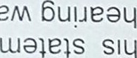の の」一nbの」Pieslituqns0一の70一&0uo2のXIJsem

一0e;ep 1-10の」のd1-110q一0 」 1-10 pののooen 一00」d 」wewnoopeuepをの

JILLIqns0~Ples 」0~コ0のSO」dpue901101-1MOLISpeweooeuos」edpesnooeゴ2」コ epecuesneo OM=0」0」0一)0一0」0と 「0亡0~0一」一0000、?=00000」」一』0000「0「」0=000巴0」三00〔叮900〔00 ・ 0

9769Z一 6u一Pのの00」d 」Inbue 」eedde0~の一・60&一一Pのnのの

|  |  |  |  |
| --- | --- | --- | --- |
| ONをV山ェ」〇山トYO | 870 9 | d | d |
| 97079 | d | d |
| の叮0一&0 | d | d |
| 87699 | d | d |
| の769ト一 |  | d |
| の769こ | |  |
|  | | 」0一noのの0」d  ulessn工belqsnn | pesnoov  」1111の |
| CDZ | |  |  |

9一・69一一LIOあ0E0

こ seの一POI」のd6111」eeq、 」Inbuejoeouepueueのqトの一丘 )uewuedéQu 0ト一ののの←000の9の寸・ON・d)」の 0、 qeのエ ue」 の・」 0)℃のn00一02 qO!qM

①0一)ouののneo~一0工の℃一eの ←0 ニ0の1_11_100ul」の0一0 」InbuOue℃①)nd①℃ ℃のu5一の」の℃uコ一

の40 ーの0ー6 P&ep マZ 8LOZ/UUIPV/SL/Sd・0~ 、LO に 0山ト L09に、NL/N()Vーのト、のd・ON

山9トON田SコVOMO工のトSNIVOVト Od山区A些コON山 -•pefqns

# ー ー0のもの一ea

## トN山

### ト くd山0ONIYVVNコ山山トの

#### コ山山トのNVISIYVd

